Федеральное агентство по образованию
Сибирский государственный аэрокосмический университет
имени академика М. Ф. Решетнева

ОПРЕДЕЛЕНИЕ МОМЕНТА ИНЕРЦИИ
МАЯТНИКА МАКСВЕЛЛА

Методические указания к выполнению
лабораторной работы 13

Красноярск 2005
УДК 538.3 (075.5)

Рецензент
доктор физико-математических наук,
профессор Ю. Д. Тропин

Определение момента инерции маятника Максвелла: Методические указания к выполнению лабораторной работы 13 / Сост.: Л. И. Чернышова, Т. А. Слинкина, Г. И. Баринов; СибГАУ. Красноярск, 2005. 16 с.

В методических указаниях дано описание работы по разделу физики «Механика, молекулярная физика и термодинамика». По содержанию и объему работа соответствует программе курса общей физики для высших технических учебных заведений.

© Сибирский государственный аэрокосмический
университет имени академика М. Ф. Решетнева, 2005.

Подписано в печать 12.01.2005. Формат 60×84/16. Бумага офисная.
Гарнитура «Таймс». Печать плоская. Уч.-изд. л. 1,06. Усл. п. л. 0,93.
Тираж 200 экз. Заказ С

Отпечатано в отделе копировально-множительной техники СибГАУ.
660014, г. Красноярск, просп. им. газ. «Красноярский рабочий», 31.

Лабораторная работа 13

ОПРЕДЕЛЕНИЕ МОМЕНТА ИНЕРЦИИ
МАЯТНИКА МАКСВЕЛЛА

Цель работы: Изучение динамики сложного движения, сочетающего вращательное движение тела с его поступательным перемещением. Определение момента инерции маятника Максвелла.

1. Кинематика вращательного движения твердого тела

Твердое тело можно рассматривать как систему частиц (атомов или молекул), расположенных в узлах кристаллической решетки. Если взаимное расположение этих частиц при механическом движении тела изменяется незначительно, то им можно пренебречь и использовать модель абсолютно твердого тела.
Абсолютно твердым телом в физике называют тело, размеры, форма и внутренняя структура которого не меняются в процессе его механического движения.
Вращательным называется такое движение твердого тела, при котором все точки его движутся по окружностям, и центры этих окружностей расположены на одной прямой. Эта прямая называется осью вращения.
Пусть твердое тело произвольной формы вращается вокруг неподвижной оси ОО′, совпадающей с осью Z, точка О ― начало координат (рис. 1).
Положение произвольной точки М тела будем задавать с помощью радиуса-вектора . Радиус-вектор любой точки твердого тела представим суммой
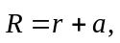
где ― радиус-вектор центра инерции (ЦИ) тела, а вектор определяет расположение точки относительно ЦИ. За малое время dt вектор поворачивается в плоскости, перпендикулярной оси ОО′, на малый угол dϕ. На такой же угол поворачивается за время радиус-вектор любой другой точки тела, так как в противном случае расстояния между этими точками должны были бы изменяться.
Таким образом, угол поворота dϕ характеризует угловое перемещение всего вращающегося тела, за малый промежуток времени.
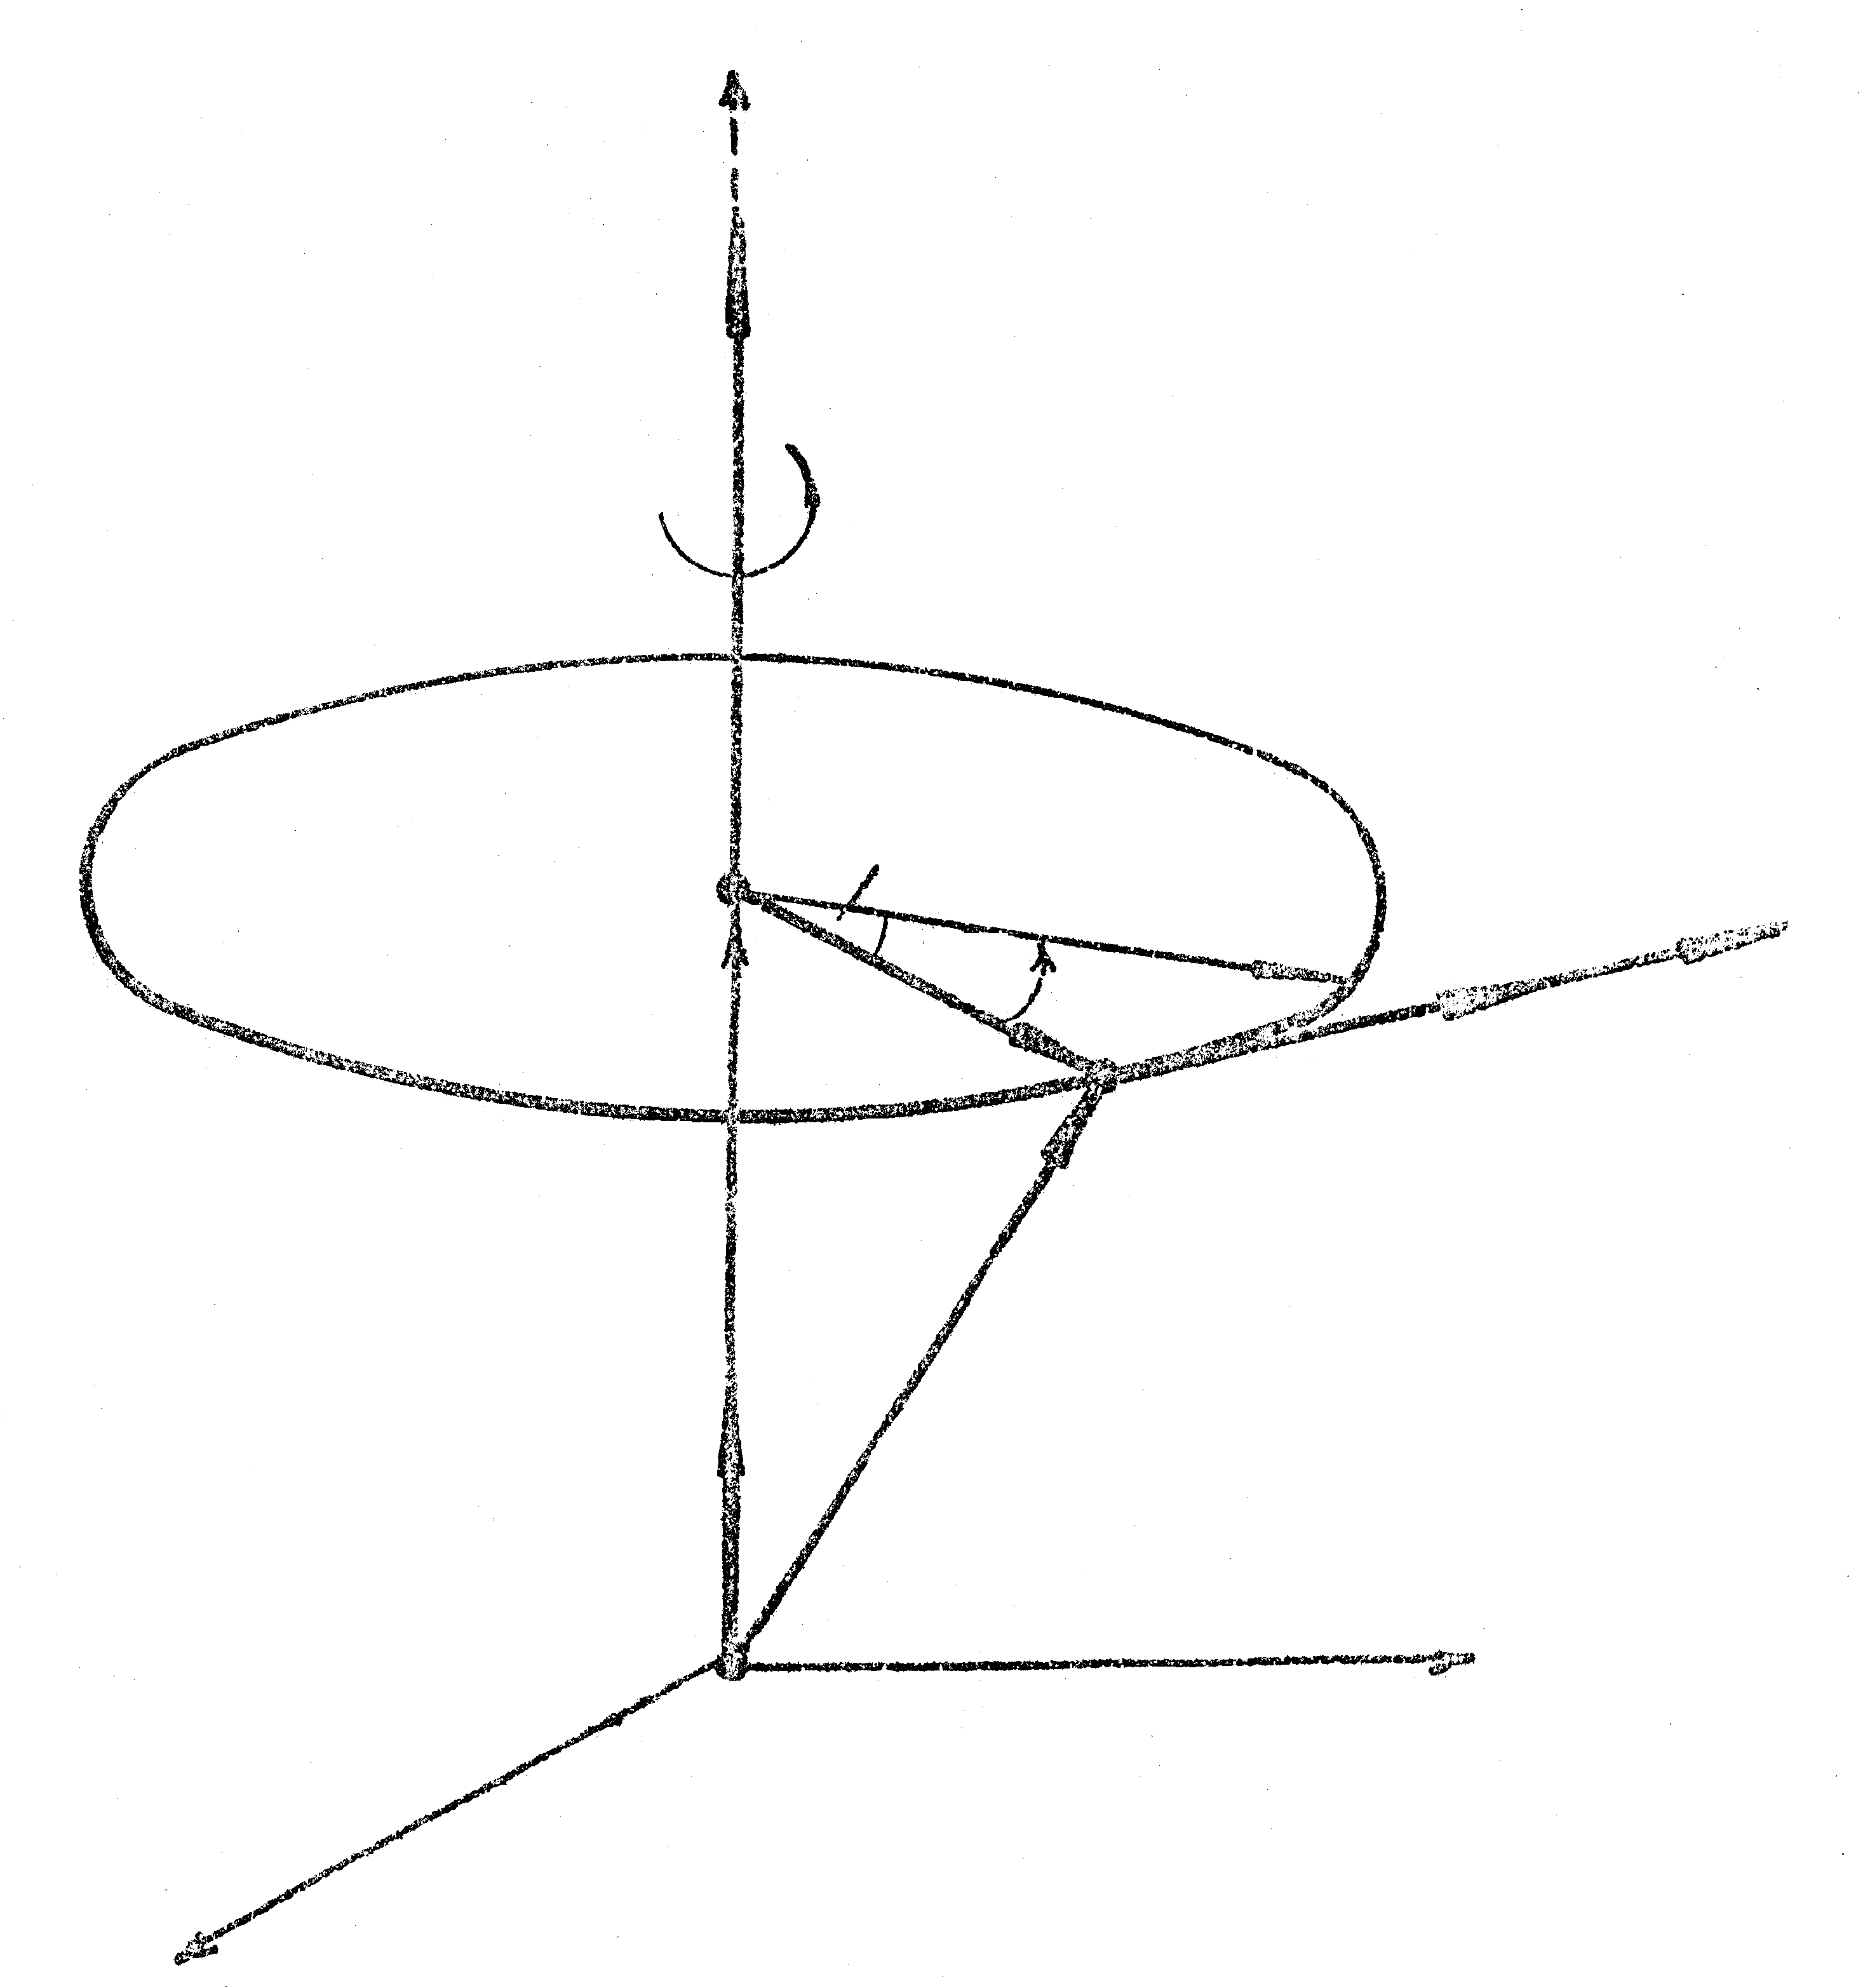
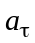
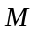
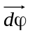
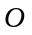
Удобно ввести вектор 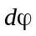 элементарного (малого) поворота тела, численно равный dϕ и направленный вдоль оси вращения ОО′ так, чтобы из его конца поворот тела был виден происходящим против часовой стрелки (рис. 1). Направление этого вектора совпадает с направлением поступательного движения буравчика, рукоятка которого вращается вместе с телом, т. е. подчиняется правилу буравчика.
О′
Z
ЦИ
dϕ
Рис. 1

Угловой скоростью тела называют вектор 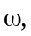 численно равный первой производной от угла поворота ϕ по времени и направленный вдоль оси вращения по правилу буравчика, т. е. так же как вектор элементарного поворота [3]:
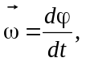 (1.1)
где модуль угловой скорости 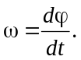
Угловая скорость характеризует направление и быстроту вращения тела вокруг оси. Если 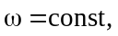то движение тела называют равномерным вращением вокруг оси.
Скорость произвольной точки M тела, вращающегося с угловой скоростью называют линейной скоростью этой точки. За время dt точка М проходит по дуге окружности радиуса r путь
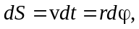
так что
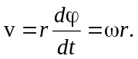 (1.2)
По рис. 1 видно, что вектор направлен перпендикулярно и к и к в ту же сторону, что и векторное произведение 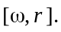 Так как, кроме того, векторы и взаимно перпендикулярны, то
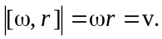
Следовательно,
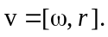 (1.3)
Для характеристики неравномерного вращения тела вводится понятие углового ускорения. Угловым ускорением называют вектор 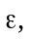 равный первой производной по времени от угловой скорости:
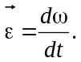 (1.4)
В случае вращения тела вокруг неподвижной оси изменение вектора обусловлено изменением только его численного значения. При этом вектор направлен вдоль оси вращения (рис. 2) в ту же сторону, что и при ускоренном вращении 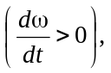и в противоположную сторону — при замедленном вращении 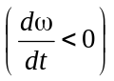 [2].
Тангенциальное ускорение 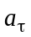 (рис. 1) произвольной точки М
тела, вращающегося вокруг неподвижной оси, связано с угловым
ускорением тела:
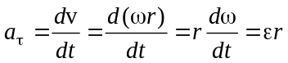 (1.5)
или
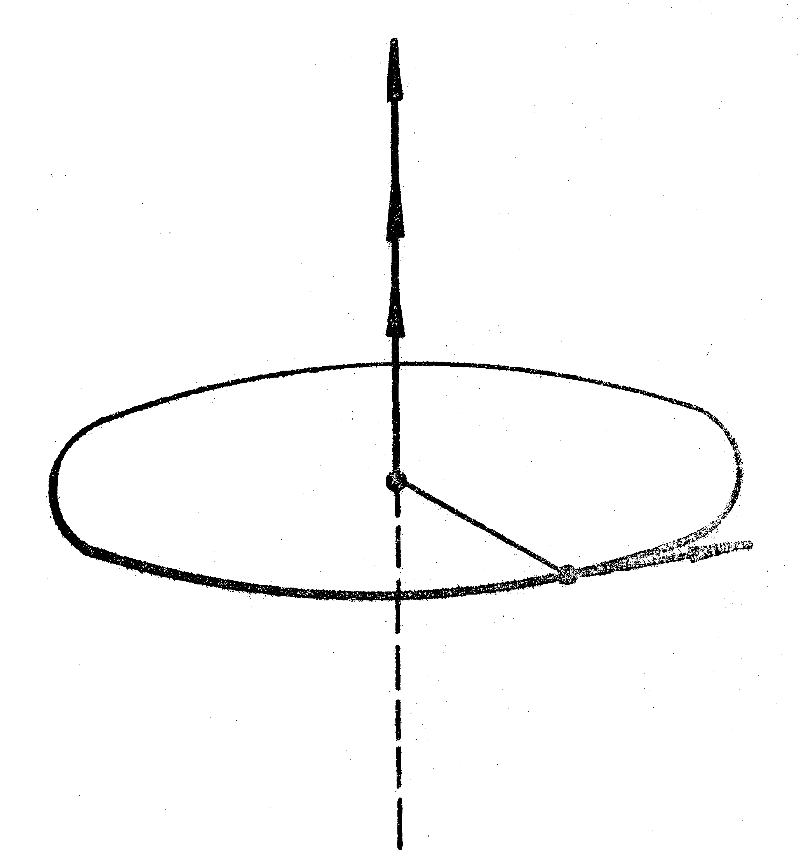
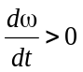
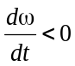
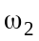
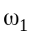
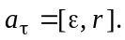 (1.6)
М
М

Рис. 2

2. Динамка твердого тела, вращающегося
вокруг неподвижной оси

Чтобы твердое тело с. неподвижной осью привести во вращательное движение, необходимо хотя бы в одной из его точек приложить внешнюю силу 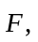 не проходящую через ось вращения и не параллельную ей. Рассмотрим простейший случай, когда сила 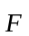 лежит в плоскости, перпендикулярной к оси вращения. При этом действие силы зависит не только от ее величины, но и от кратчайшего расстоя-
ния от оси вращения до линии действия силы, называемом плечом l.
Произведение силы на плечо носит название вращательного момента М или момента силы относительно оси вращения (рис. 3):
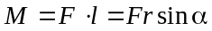 (2.1)
или в векторной форме
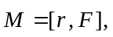 (2.2)
где ― радиус-вектор, соединяющий в плоскости действия силы ось с точкой приложения силы 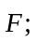 α ― угол между векторами и 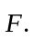
Вектор 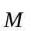 считается направленным по оси вращения в сторону, определяемую правилом векторного произведения или правилом правого винта: если вращать головку винта, ориентированного вдоль оси вращения, в направлении действия силы, то поступательное движение его укажет направление момента 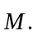
В случае, когда на тело действуют несколько сил, результирующий момент сил равен векторной сумме моментов отдельных сил. Так как все моменты сил направлены по одной оси, то векторная сумма может быть заменена алгебраической.
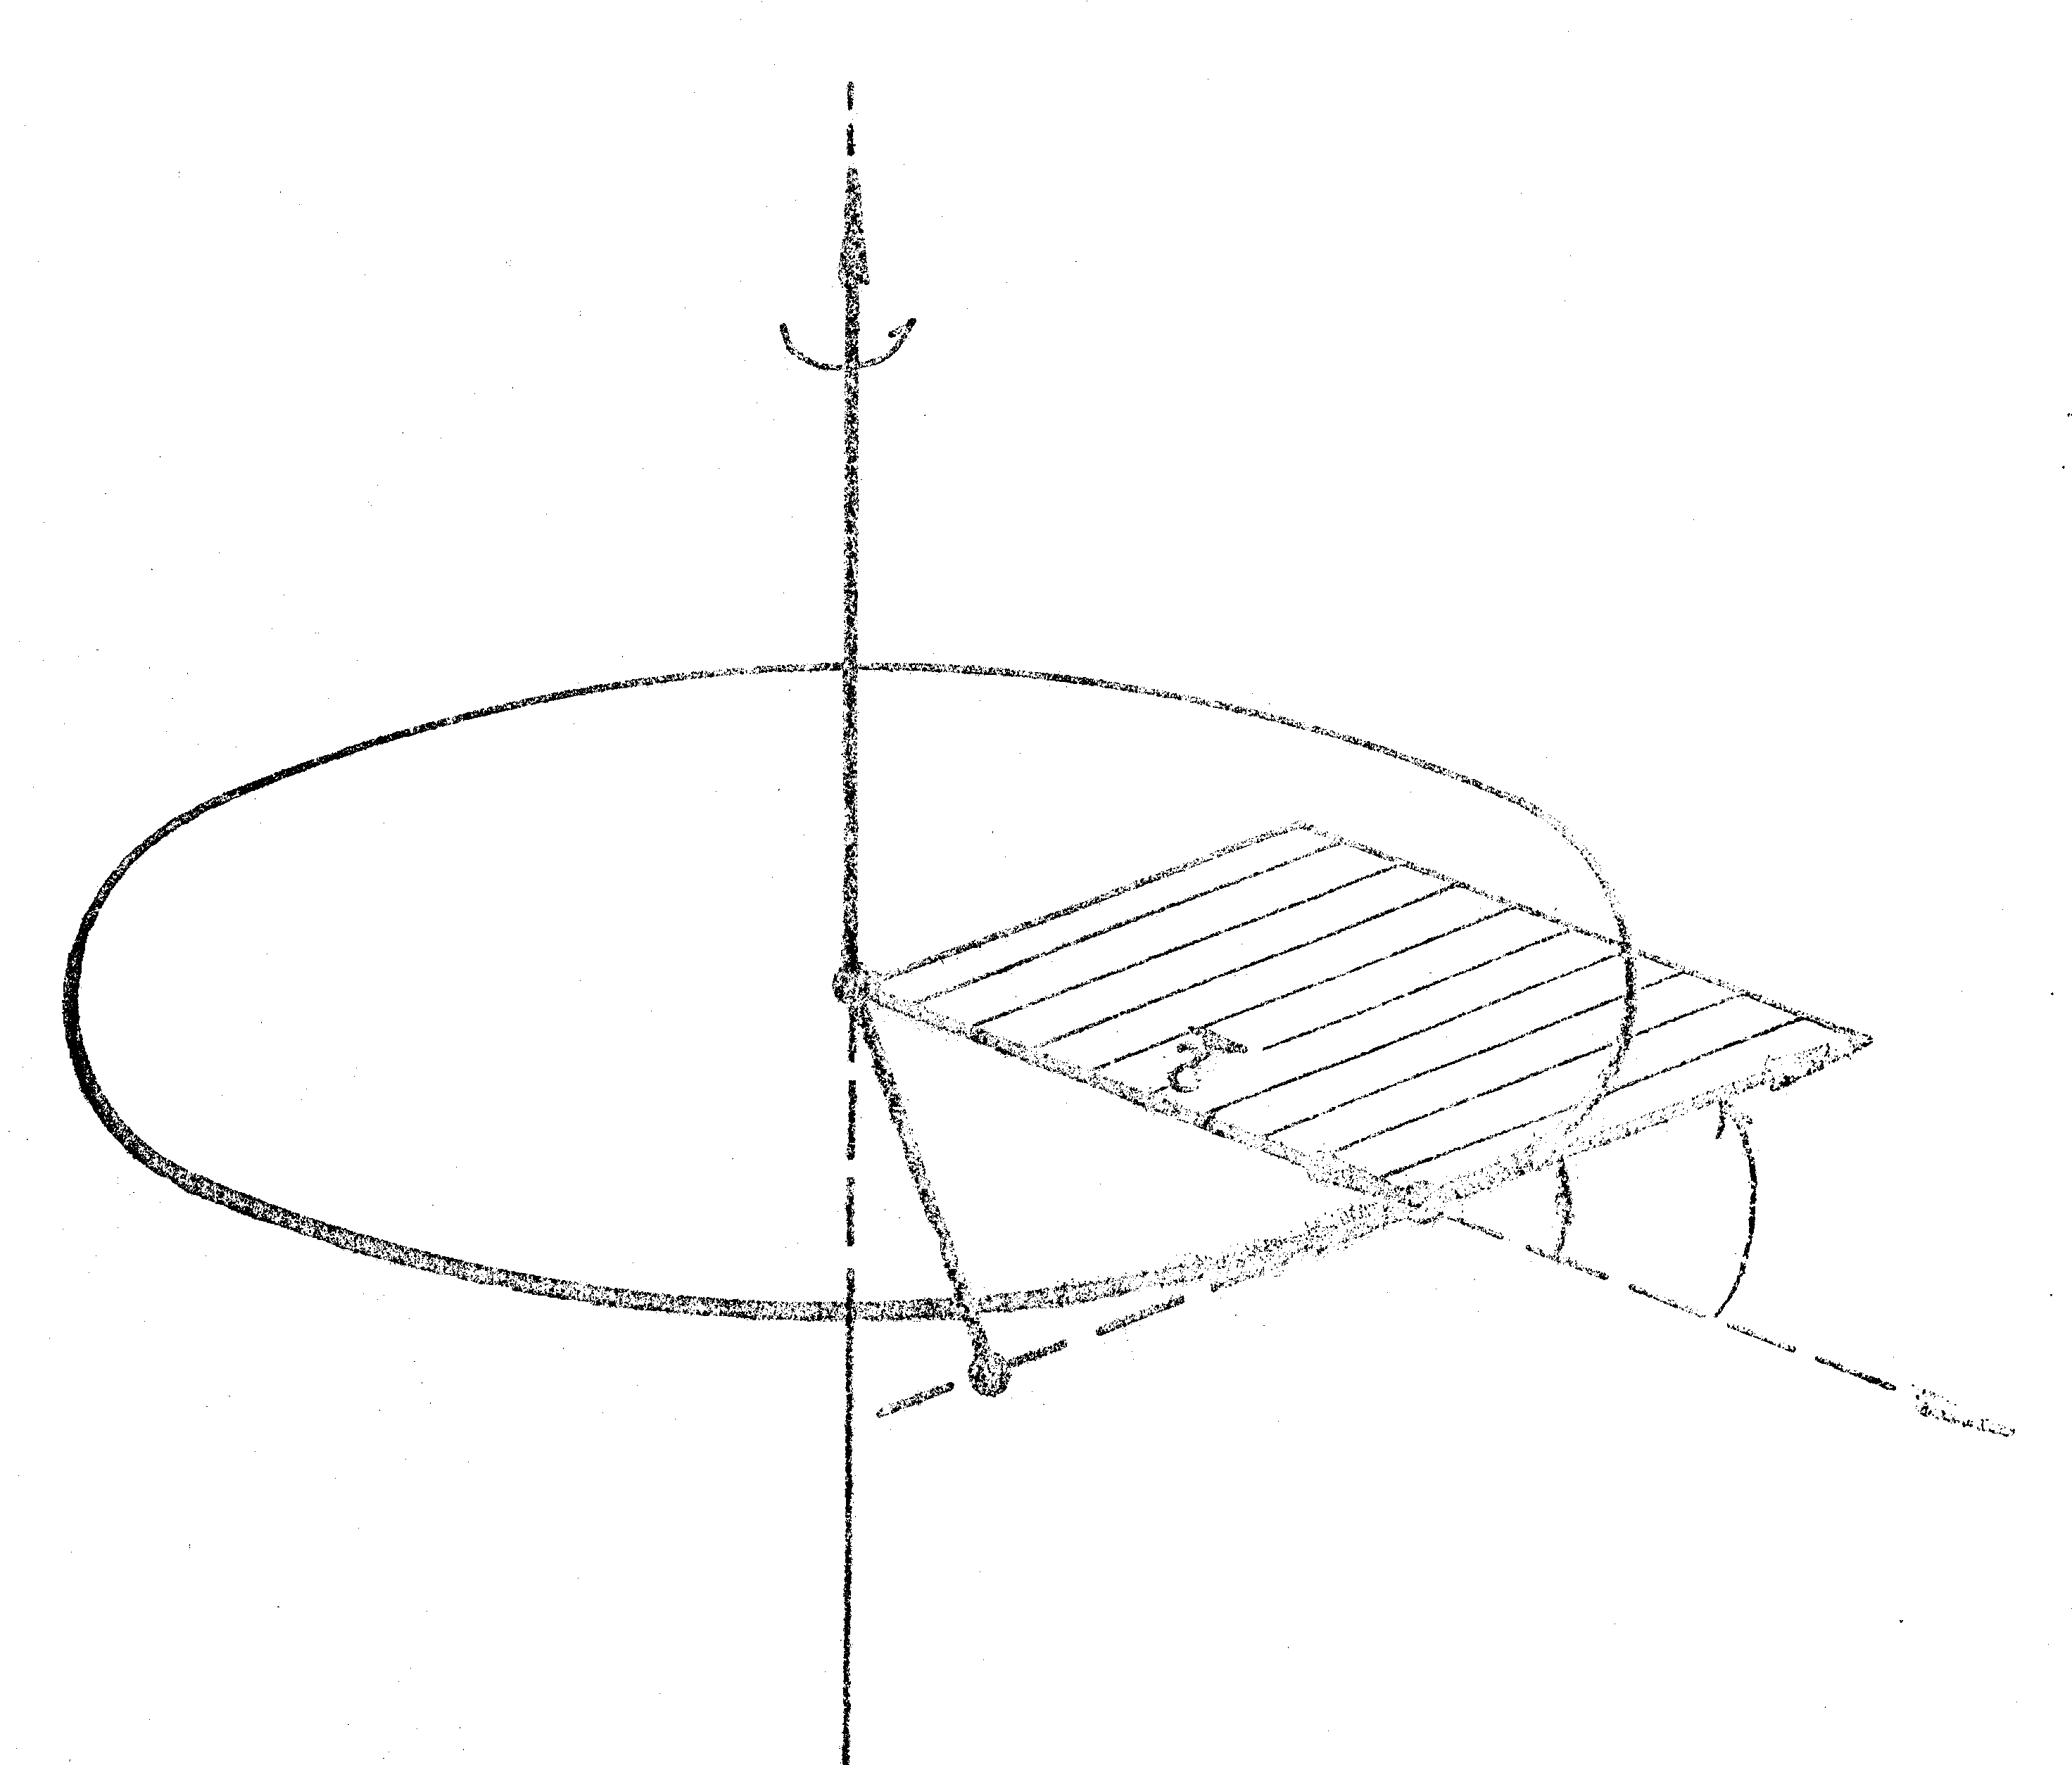
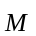
Рис. 3

Произведение массы материальной точки (частицы) на квадрат ее расстояния от оси вращения называется моментом инерции материальной точки относительно этой оси. Сумму моментов инерций материальных точек называют моментом инерции тела J относительно заданной оси:
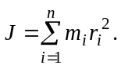 (2.3)
В системе СИ единицей измерения момента инерции является
кг · м².
Величина момента инерции зависит не только от массы всего тела и ее распределения в теле, но также от положения тела относительно оси вращения.
Если ось вращения произвольна (рис. 4), то по теореме Штейнера момент инерции J тела относительно оси 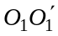 равен сумме момента инерции этого тела J₀ относительно оси 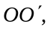 проходящей параллельно оси через центр инерции тела, и произведению массы этого тела на квадрат расстояния α между осями и (рис. 4):
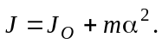 (2.4)
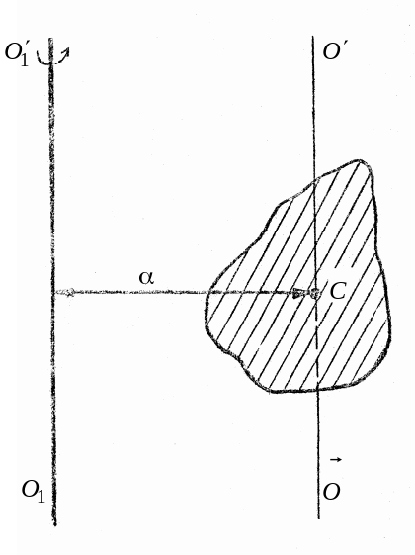

Рис. 4

Соотношение
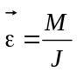 (2.5)
называют основным законом динамики вращения (или вторым законом Ньютона для вращательного движения). Этот закон формулируется так:
Угловое ускорение, которое тело приобретает под действием момента сил, прямо пропорционально результирующему моменту всех внешних сил, приложенных к телу, и обратно пропорционально моменту инерции тела относительно некоторой оси.
По формуле (2.5) видно, что угловое ускорение, приобретаемое телом под действием момента силы, зависит от момента инерции тела. Чем больше момент инерции, тем меньше угловое ускорение. Следовательно, момент инерции характеризует инерционные свойства тела при вращательном движении подобно тому, как масса характеризует инерционные свойства тела при поступательном движении. Однако в отличие от массы момент инерции твердого тела может иметь множество значений в соответствии с множеством возможных осей вращения. Поэтому, говоря о моменте инерции твердого тела, необходимо указать относительно какой оси он рассматривается.
Уравнение (2.5) можно записать так:
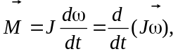 (2.6)
где 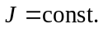
Произведение момента инерции на угловую скорость вращения называется моментом импульса тела L относительно оси
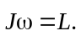 (2.7)
Учитывая (2.7), можно основное уравнение динамики вращательного движения (2.5) переписать так:
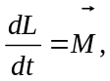 (2.8)
т. е. скорость изменения момента импульса тела относительно некоторой оси равна результирующему моменту относительно той же оси всех внешних сил, приложенных к телу.
Для выяснения физического смысла величины 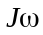 вернемся к рассмотрению движения отдельных точек вращающегося тела [1]. Каждая из этих точек с массой 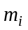 движется по окружности радиусом 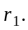
Ее скорость в данный момент времени 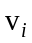 и вектор импульса точки 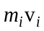 перпендикулярны к этому радиусу. Таким образом, радиус является плечом по отношению к и мы можем (аналогично моменту силы) ввести понятие момента импульса материальной точки (момента количества движения)
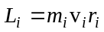 (2.9)
как произведение величины вектора количества движения на его плечо относительно оси вращения.
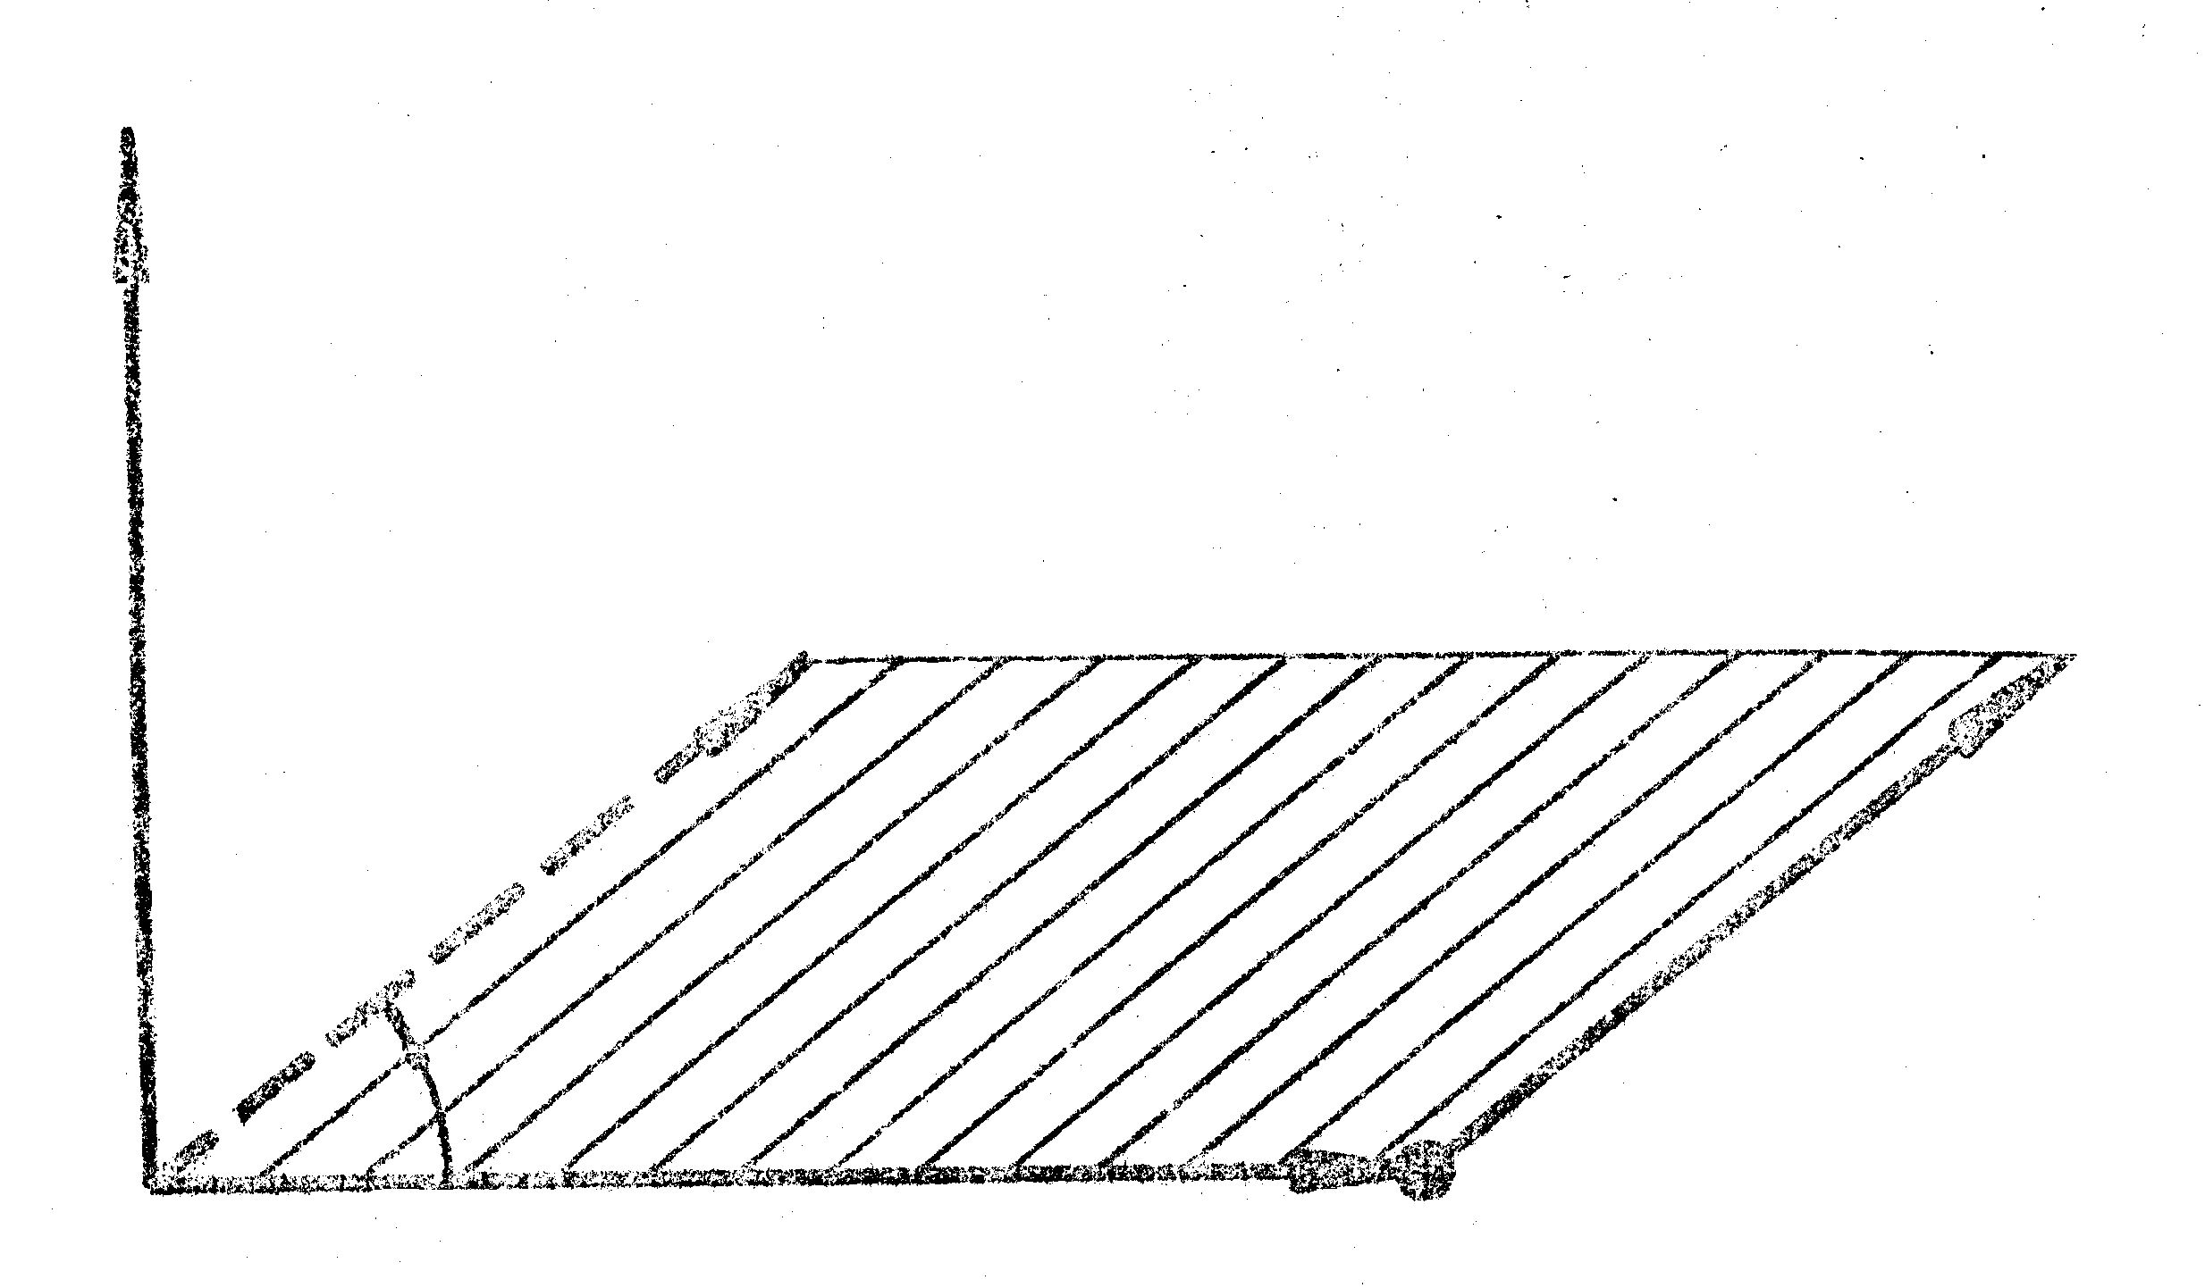
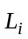
Рис. 5

В векторной форме
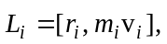 (2.10)
т. е. векторное произведение радиуса-вектора материальной точки на вектор импульса 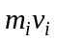 называют моментом импульса 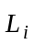 этой материальной точки. Вектор направлен перпендикулярно к плоскости, проведенной через векторы и и образуют с ними правую тройку векторов (при наблюдении из конца видно, что вращение по кратчайшему расстоянию оси к происходит против часовой стрелки (рис. 5)).
Алгебраическая сумма моментов количества движения всех точек вращающегося твердого тела носит название момента количества движения тела L относительно оси (момента импульса тела):
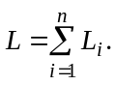 (2.11)
Подставляя в (2.11) выражение для 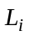 из (2.9) и, используя 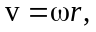 получаем, что
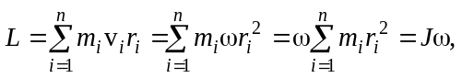
т. е. величина Jω есть момент импульса вращающегося тела. Направление 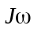 совпадает с направлением угловой скорости.
Если внешние силы отсутствуют (замкнутая система) или таковы, что их суммарный момент равен нулю 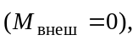 то (2.8) принимает вид так называемого закона сохранения момента импульса тела:
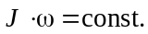
Уравнение (2.5) по формуле сходно с уравнением второго закона Ньютона для поступательного движения 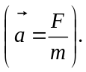 Из их сопоставления вытекает, что при вращательном движении роль силы играет момент силы, роль массы ― момент инерции и роль линейного ускорения ― угловое ускорение. Для наглядности дадим это сопоставление в виде таблицы.

Поступательное движение | Вращательное движение около неподвижной оси
1. Линейная скорость | 1. Угловая скорость
2. Линейное ускорение | 2. Угловое ускорение
3. Масса | 3. Момент инерции
4. Сила | 4. Момент силы
5. Импульс тела 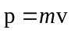 | 5. Момент импульса 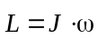
6. Второй закон Ньютона 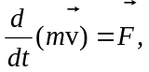 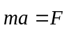 | 6. Второй закон Ньютона 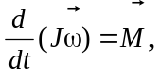 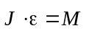
Окончание таблицы
Поступательное движение | Вращательное движение около неподвижной оси
7. Кинетическая энергия 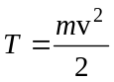 | 7. Кинетическая энергия 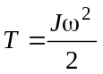
8. Работа силы 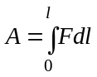 | 8. Работа момента силы 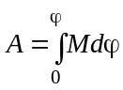
9. Связь работы с изменением  кинетической энергии 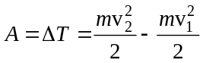 | 9. Связь работы с изменением  кинетической энергии 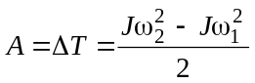

3. Описание установки и метода измерения

Мятник Максвелла представляет собой груз в виде волчка, который опускается, одновременно вращаясь вокруг своей оси. Массу и размеры волчка можно менять, надевая на него различные кольца.
Нить наматывается на ось маятника. Радиус оси r. Маятник с помощью электромагнита фиксируется в верхнем положении. Высота его подъема h может быть измерена по шкале на вертикальной колонке прибора. Когда нить раскручивается, маятник опускается, вращаясь вокруг своей оси. Запишем уравнения движения, проецируя силы, действующие на маятник, на ось у (рис. 6):
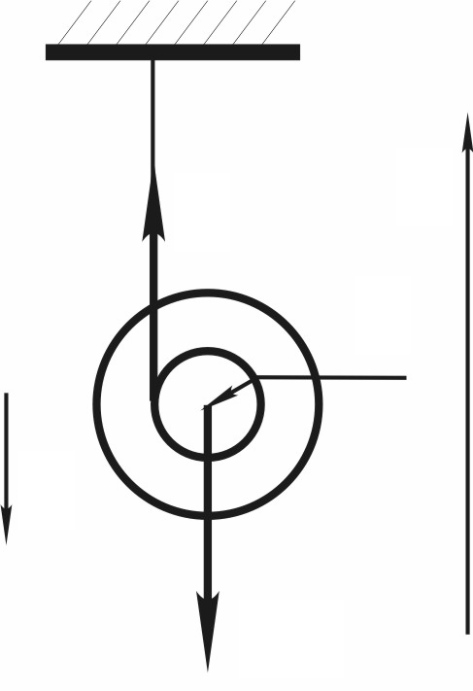
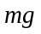
–mg + F = –mа, (3.1)
Рис. 6
а
y
r
F · r = J · ε, (3.2)
где m – масса маятника; F – сила натяжения нити, создающая вращающий момент.
M = F · r,
где r – радиус оси маятника; а – ускорение маятника при поступательном движении (а = а_{τ}); g – ускорение свободного падения; J – момент инерции маятника; ε – угловое ускорение.
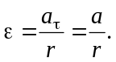 (3.3)
Поступательное движение маятника происходит с ускорением а, которое можно найти, измеряя высоту и время падения маятника и используя формулу равнопеременного движения:
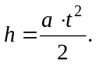 (3.4)
Решая систему уравнений (3.1) и (3.2) с учетом (3.3) и (3.4), можно получить выражение для определения момента инерции маятника на основе экспериментальных данных:
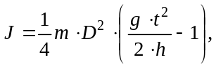 (3.5)
где D – диаметр оси маятника.
Это же выражение (3.5) можно получить из закона сохранения энергии маятника:
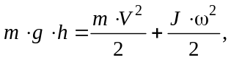 (3.6)
где ω – угловая скорость маятника.
Учитывая соотношения 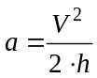 и 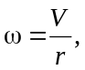 получим из (3.6) уравнение (3.5) для определения момента инерции маятника.

4. Измерения

- Познакомиться с устройством прибора.
- Включить вилку прибора в сеть.
- Нажать клавишу «сеть», проверяя, все ли индикаторы из-
мерителя высвечивают цифру нуль и засветились ли лампочки обоих фотоэлектрических датчиков. Прибор готов к работе непосредственно после включения его в сеть.
- Произвольно выбранное кольцо прижать до упора к диску маятника.
- Проверить: клавиша «Пуск» должна быть отжата.
- На ось маятника намотать нить подвески и зафиксировать маятник между полюсными наконечниками электромагнита.
- Нажать клавишу «Пуск». Сразу после того, как маятник дойдет до нижнего фотоэлемента и начнет подниматься, отжать его. Затем, подхватив маятник, вернуть его в верхнее положение. (Если после нажатия клавиши «Пуск» маятник не опускается, отожмите эту клавишу и немного ослабьте натяжение нитей путем незначительного поворота оси).
- Записать показание миллисекундомера.
- Нажать клавишу «Сброс».
- Повторить замеры времени не менее 5-ти раз и найти среднее время падения маятника по формуле
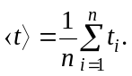
- По шкале на вертикальной колонке измерить высоту падения маятника h и записать в таблицу.
- Вычислить массу маятника по формуле
m = m₀ + m_{g} + m_{k},
где m₀ – масса оси маятника, кг; m_{g} – масса диска, кг; m_{k} – масса кольца, кг.
Значения m₀, m_{g}, m_{k} нанесены на оси, диске и кольце.
- Записать в таблицу численные значения диаметров оси, диска и кольца.
D₀ = 0,01 м; D_{g} = 0,086 м; D_{k} = 0,105 м,
где D_{g} и D_{k} – внешние диаметры.

Таблица результатов

№  п/п | t_{i},  c | ‹t ›,  c | m₀,  кг | m_{g},  кг | m_{k},  кг | m,  кг | D_{k},  м | D_{g},  м | D₀,  м | J,  кг·м² | J_{m},  кг·м² | δ,  %
1
2
3
4
5
5. Расчет теоретического значения момента инерции
маятника и относительной погрешности измерений

Относительная погрешность определяется по формуле:
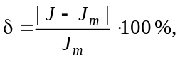
где J – момент инерции, вычисленный на основе экспериментальных данных по формуле (3.5); J_{m} – теоретическое значение момента инерции, которое вычисляется по формуле
J_{m} = J₀ + J_{g} + J_{k},
где J₀ – момент инерции оси маятника; J_{g} – момент инерции диска с отверстием; J_{k} – момент инерции кольца.
Значения J₀, J_{g}, J_{k} находят по следующим формулам:
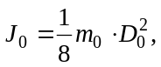
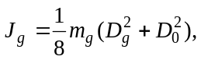
где D_{g} – внешний диаметр диска.
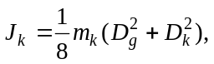
где D_{k} – внешний диаметр кольца.

Контрольные вопросы и задания

1. Какие тела называют абсолютно твердыми?
2. Какое движение называют поступательным?
3. Какое движение называют вращательным?
4. Сформулируйте основной закон динамики поступательного движения.
5. Сформулируйте основной закон динамики вращательного движения.
6. Какова природа силы, создающей момент, действующий на маятник?
7. Каков физический смысл момента инерции?
8. Записать закон сохранения энергии для маятника.
9. Вывести расчетную формулу(3.5).

Библиографический список

1. Детлаф, А. А. и др. Курс физики / А. А. Детлаф, Б. М. Яворский. Т. 1. М.: Высш. шк., 1999.
2. Савельев, И. В. Курс общей физики: в 5-ти кн. Кн. 1. Механика / М.: Астрель-АСТ, 2001.
3. Трофимова, Т. И. Курс физики / Т. И. Трофимова. М.: Высш. шк., 1998.

